
专业课程设计II报告
（ 2026 / 2027学年 第 一 学期）

题 目：中国象棋游戏及其AI算法

专 业 | 计算机科学与技术
学 生 姓 名 | 孙榕鸿
班 级 学 号 | B23040515
指 导 教 师 | 陈兴国
指 导 单 位 | 计算机科学与技术系
日 期 | 2026.10.12-2026.10.25

课程目标 |  | 评价准则 | 计分（每项10分）
课程目标1：通过课程设计提高学生的理论联系实际、查阅资料、自学和独立分析与解决复杂工程问题的能力（30分） |  | 1、能够掌握计算机软件设计的相关基础知识，并能够针对求解的工程问题，进行合理的分析与设计。
 |  | 2、能够给出数据结构和算法的设计描述，给出关键算法的流程图或伪代码，并给出各算法之间的结构关系描述。
 |  | 3、具备一定的人机交互设计意识，人机交互设计合理、友好，操作简便。
课程目标2：要求学生在深入理解软件系统的相关知识基础上，综合运用所学的方法和理论自主地完成课程设计。要求学生通过软件课题的开发实践活动熟悉一种主流的数据库管理系统产品和软件开发工具，掌握软件设计和开发的理论方法与实施步骤。要求学生在软件开发的过程中考虑到可持续发展的因素，例如安全以及环保等。（30分） |  | 4、能够结合计算机软硬件资源，合理选用算法、数据结构、数据存储方式等技术手段，对求解的工程问题进行有效建模和求解。
 |  | 5、能够选择合适的程序设计语言与软件开发平台，对求解的工程问题进行编程实现。掌握调试方法与工具，对程序开发过程中出现的问题进行分析、跟踪与调试，并能够进行充分测试。
 |  | 6、在完成课题要求的各项任务和指标时能够充分考虑可持续发展因素，例如安全和环保等。
课程目标3：要求学生完成一次项目设计与开发的全过程，掌握软件需求分析、软件设计、软件测试和团队协同开发的基本理论和技术实践。应用工程项目管理原理和经济决策方法划分和管理课题任务，培养项目组织管理能力。（20分） |  | 7、能够正确理解课题目标任务，并做好需求分析、软件设计、软件测试等关键环节的实践工作，具备团队协调、协作和组织管理能力。
 |  | 8、具备一定的语言表达能力与文字处理能力，能够结合复杂工程问题撰写报告，报告内容和实验数据详实，格式规范。
课程目标4：要求学生能够通过参与项目设计与开发的全过程，建立解决实际问题需要不断探索和学习的主动性意识，能够结合实际问题的特征需求，通过自主学习、终生学习，拓展自身的知识和能力。（20分） |  | 9、具备一定自学能力与探索创新意识，能够充分利用教科书及其资源（如网络等）自学新知识与新技能，以解决实际问题。
 |  | 10、能够正确、完整地回答指导教师关于课题开发全过程的问询，能够掌握解决具体问题的一般性规律和方法，具备自主学习、终生学习的意识。
专业课程设计II能力测评总分
指导教师： 陈兴国 2026 年 10 月 25 日
备注
中国象棋游戏及其AI算法
一、课题内容和要求
本课题面向中国象棋对局和课程现场演示，建设一个在本机浏览器中运行的象棋系统。系统应显示完整棋盘、红黑棋子、合法落点和推荐走法，支持鼠标点击落子、人人对战、人机对战及AI对战，并能判断终局、累计结果、保存棋谱、回放和悔棋。AI通过独立WebSocket服务接收JSON局面并返回走法，对局服务核验后才执行。课程另要求AI能够战胜指导教师，这一项必须以真实对局结果验收。
1.1 个人责任范围与协作边界
根据最新分工，我担任组长，负责界面交互、对局管理与系统测试。报告围绕前端渲染和操作反馈、对局状态、历史恢复、棋谱文件、结果统计及系统验证展开。组员孙鸣远负责总体设计、象棋规则与AI核心；本报告涉及这些模块时，只说明调用关系、输入输出和联调约束，不把第三方引擎或组员模块列为我的独立算法成果。
我的责任范围对应前端board.ts、main.ts与style.css，以及后端game.py中的对局控制和server.py中的命令处理与任务调度。测试覆盖对局状态、接口联动和Windows交付。具体规则与搜索实现分别由engine和ai模块提供，皮卡鱼适配器属于组员的AI责任范围。
1.2 约束与验收依据
执行依据包括课程题目、当前SPEC.md及本次报告模板。系统采用单浏览器控制单对局，不增加登录、数据库或公网房间；会话保存在内存，长期保存依靠JSON棋谱。课程版和棋采用同局面同执方第三次出现以及连续120个半回合无吃子，不宣称实现完整长将长捉竞赛裁决。
报告采用真实源码、测试与已保存的界面验证记录。软件测试通过不等于已经战胜教师；第三方引擎能否用于课程实战还需教师认可。个人现场修改、独立讲解与教师实战属于最终验收环节，不能用自动化日志代替。
二、需求分析和总体设计
2.1 本课题的主要功能
从我的模块看，用户操作可归纳为建立对局、执行与辅助行棋、控制进程、管理历史、保存恢复及查看结果。交互设计的核心是让用户知道当前由谁行棋、哪些操作有效、操作完成后发生了什么。按钮和棋盘必须使用同一份权威状态，防止界面可点而服务端拒绝的情况被误认为软件卡顿。
功能 | 主要输入 | 可验证输出
建立对局 | 模式、执方、双方AI配置 | 初始32子布局及当前控制方
选子与落子 | 己方起点、合法目标索引 | 目标点提示；服务确认后换方
推荐走法 | 当前显示节点 | 绿色起终点；棋盘不发生落子
暂停与悔棋 | 控制命令、撤销范围 | 停止推进；历史和计数一致恢复
回放与分支 | 节点半回合数、截断确认 | 显示历史节点；继续后删除后续分支
棋谱与统计 | JSON文件、终局结果 | 校验后导入；有效终局仅统计一次

人人模式在同一浏览器交替操作双方；人机模式允许执红或执黑，执黑时红方AI先行；AI对战允许双方配置不同引擎与预算。下拉框用于下一局，当前对局双方身份从服务端配置读取，避免选择框变化造成实际引擎身份误解。
2.1.1 交互质量与异常要求
运行中、暂停、回放和结束具有不同操作集合。断连后禁用控制，重连先恢复完整状态，再由用户决定继续。新局、导入和从回放节点继续涉及丢弃数据，必须在前端确认；取消确认不发送对应破坏性命令。错误提示应给出原因，非法棋谱不得覆盖原局。
在AI思考期间，界面仍应接收暂停等命令。该需求同时约束前端和任务调度：浏览器不执行搜索，对局服务不等待阻塞计算，状态变更后取消旧搜索并拒绝旧版本结果。
2.2 本课题的数据表单设计
本项目不需要关系数据库，模板所称数据表单在这里对应会话对象、状态消息和版本化棋谱。对局只有一个当前控制连接，采用内存对象可以减少安装和运维成本；JSON用于导出与交换。数据关系图表达对象关系，并不表示系统已经建立SQL数据表。
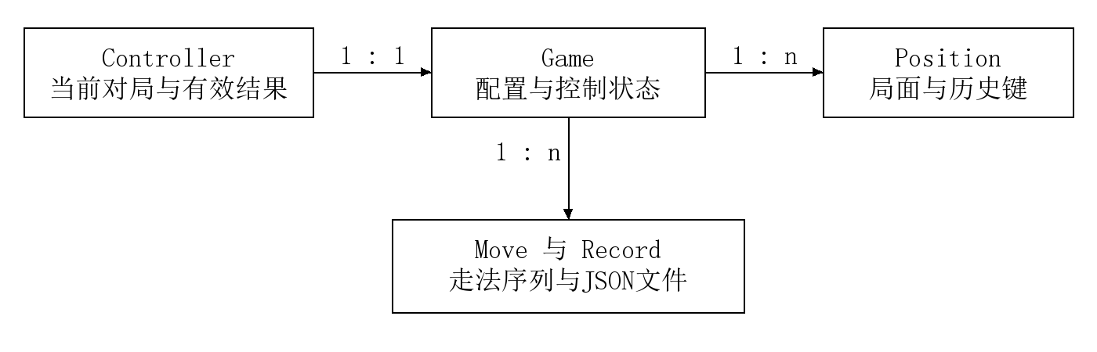
图1 对局数据对象关系

对象 | 关键数据 | 约束
Game | id、revision、config、positions、moves | 历史局面数等于走法数加1
Position | board、side、noCapture、keys | 90格；局面快照用于恢复
显示状态 | control、displayPly、displayResult | 回放节点可不同于实际终点
Controller | game、results | 按gameId维护当前有效终局
Record | format、version、ruleset、moves、result | 从标准初始局面逐步合法重放

棋盘由长度90的数组表示，索引为9乘行号加列号。0表示空位，正数为红方、负数为黑方，绝对值表示棋子类别。Move只保存from与to两个索引；显示坐标由前端换算，不进入规则协议。
导出的version为棋谱格式版本，revision是当前会话状态版本，两者含义不同。带原生引擎配置的记录使用v2，纯自研记录使用v1。导入后仍保留记录中的规则集和引擎身份，不能把第三方棋谱显示为自研棋谱。
2.3 本课题的体系结构设计
总体方案由组员负责，我从界面与对局管理角度落实边界。浏览器承担显示和采集输入，对局服务维护唯一可修改的对局状态，独立AI服务承担计算。规则引擎向对局服务和AI提供一致的合法性判断。此结构使界面错误、协议错误和搜索错误能够分别定位，也允许单独替换AI实现。
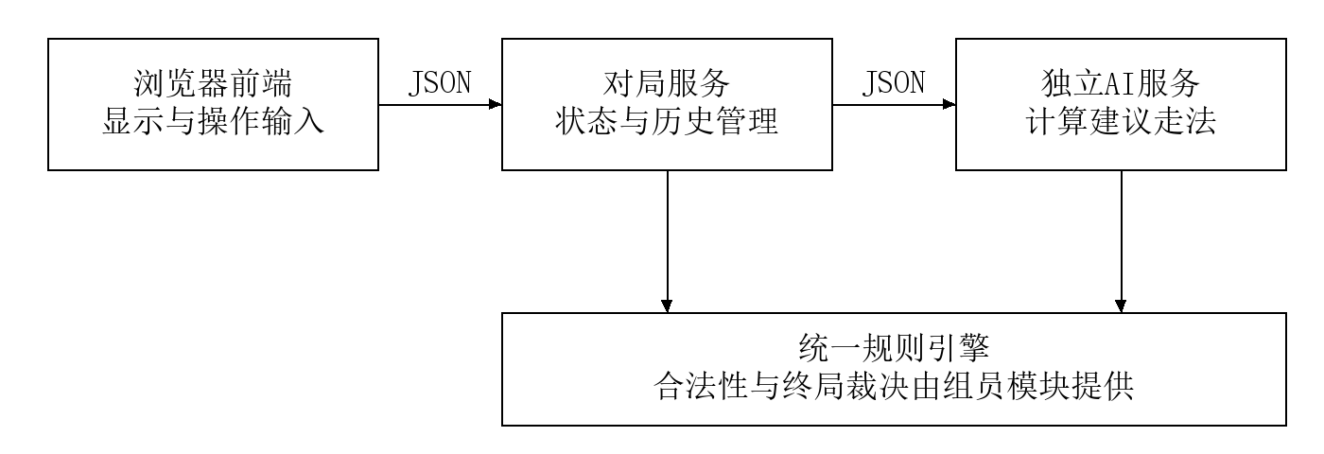
图2 界面与对局服务的结构关系

浏览器默认访问本机5173端口，对局服务默认位于8765，独立AI服务默认位于8766。地址可由项目配置修改，报告中的端口是默认部署安排。对局服务只接受受控命令，不允许浏览器提交任意远程AI地址。
一次正常落子的顺序为：界面点选目标，发送含requestId、gameId和revision的命令；对局服务检查版本、控制状态、执方与合法性；成功后更新历史及统计，发送确认和完整状态；前端收到状态再重画。确认消息本身不携带足够棋盘信息，前端不能据此自行移动棋子。
独立AI返回的是建议。对局服务核对消息关联、搜索信息及走法，再提交给统一规则引擎。过期或非法响应不能修改权威局面。这样即使AI发生故障，用户仍能保存、回放并分析已完成的历史。
主要工程折中是采用完整状态推送而非增量同步。90格数组和有限状态字段对本机课程规模足够小，完整快照能降低遗漏更新的风险；其收益在于重连恢复和回放切换容易验证，而非追求大规模并发吞吐。
2.4 本课题的主要功能界面设计
界面以棋盘为主区域，控制区依次呈现模式设置、双方AI配置、对局操作、历史导航和累计结果。桌面端并排布局，窄屏按纵向排列。下面是根据当前实现整理的功能布局示意，不是运行截图；图中保留主要入口，强调信息层级和操作位置。
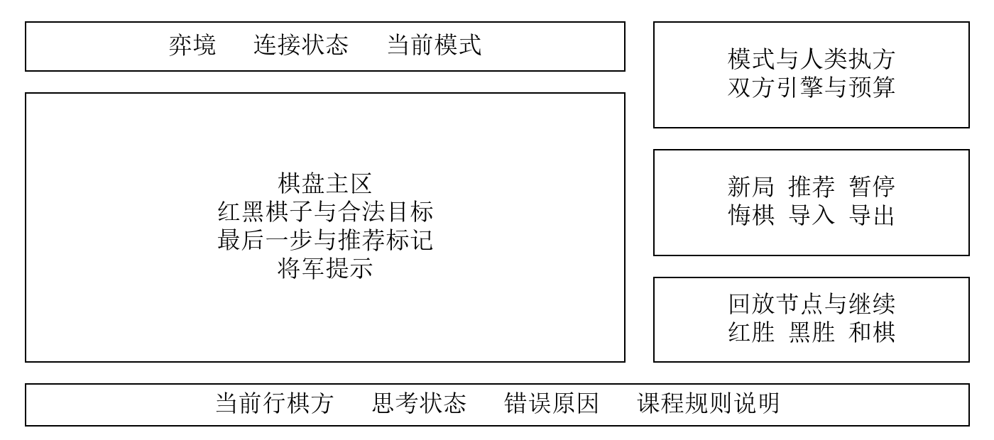
图3 主要功能界面布局示意

红方使用朱红，黑方使用深墨；合法落点和推荐使用绿色，并通过形状区分选中、吃子目标与最后一步。颜色只作为辅助，页面同时显示红黑文字、当前行棋方和状态。每个棋盘交点带有行、列及棋子名称的可访问标签，可通过Enter或空格触发操作。
交互入口需要避免语义混淆。“推荐”只展示下一步建议，“继续”恢复暂停局面，“从此处继续”确认截断回放后续历史。人机“撤销一轮”按最近一次人类行动定位，不能简单理解为固定删除两步。
将军时既保留状态栏文字，也在棋盘中央短暂显示红色提示。提示层不捕获指针事件，减少动态效果偏好下保留文字并关闭动画。该设计参考常见象棋软件的反馈方式，未复制第三方图片或音效素材。
三、相关功能模块详细设计
3.1 模块内的数据结构设计
前端保存state、selected、recommend、connected、ready和pending等变量。state是服务端完整快照；selected与recommend是显示辅助；连接和等待标志用于暂时禁用重复操作。服务端状态与显示辅助分离后，重新连接或更换版本只需清除选择和推荐，不会误改棋盘。
后端用positions保存从初始局面到当前局面的快照，用moves保存相邻快照之间的走法。display表示当前显示半回合序号；平时指向终点，回放时可指向任意有效节点。实际终局使用最后一个局面计算，回放终局使用显示节点计算，分别输出result和displayResult。
3.2 控制状态与操作约束
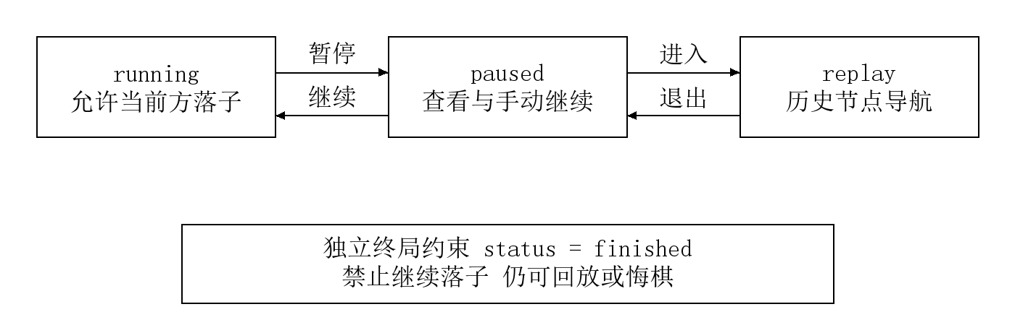
图4 对局控制状态转换

status表示对局是否终结，control表示运行、暂停或回放，thinking单独表示计算用途与执方。不能把这三个维度合成“正在下棋”一个布尔量：结束局仍可回放，暂停局可请求只读推荐，回放局可计算历史节点推荐。
服务端始终检查状态约束，前端按钮禁用只负责改善体验。暂停不允许落子，回放不允许直接悔棋，结束局不允许恢复自动运行；错误返回后棋盘和历史保持原样。恢复运行只接受非终局且处于暂停的对局。
3.3 选子与棋盘渲染流程
棋盘采用SVG的固定逻辑视口，交点坐标由数组索引计算。当前实现横向间隔60、纵向间隔60，起始偏移48；缩放由SVG完成，因此浏览器尺寸变化不影响协议坐标。绘制顺序包括棋盘、网格、九宫、河界、最后一步、推荐、棋子和目标点。
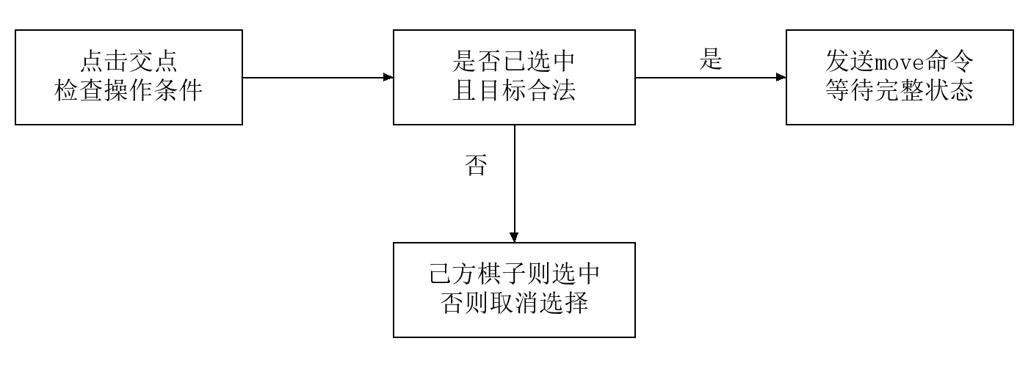
图5 点击落子的处理流程

每次点击先检查连接、待响应、控制状态、终局以及当前执方。若已有选择且点击位置属于服务端返回的合法目标，就发送move；否则判断是否为当前方棋子，执行重新选择或取消选择。前端不计算蹩马腿、塞象眼等规则，避免出现两套合法性标准。
drawBoard根据legalMoves中起点等于selected的走法构造目标集合。集合只用于本次绘制，不作为权威缓存；gameId或revision变化后选择与推荐被清空。这能防止悔棋后仍显示旧推荐、旧起点或已经不存在的合法落点。
性能检查采用浏览器Performance API记录棋盘绘制与命令往返，用于辅助定位界面开销。该测量包含具体浏览器调度，不能从一次观测推导所有机器的刷新性能；对用户更关键的是思考期间仍能操作控制按钮。
3.4 悔棋和回放的数据一致性
撤销一步将有效走法数减一。人机撤销一轮则从后向前寻找最近一次由人类执方开始的走法，截断到其起点。若人类已经行棋而AI尚未回复，只撤销这一步；若AI已经回复，一并撤销对应回复。执黑时AI开局的第一步不属于可撤销的人类行动。
截断同时处理moves和positions，并设置display为目标序号、control为paused。局面快照带回无吃子计数与历史键，因此不能只恢复棋子位置而忘记重复局面统计。服务端在控制命令成功后推进revision，版本不会随着棋盘回到旧局面而倒退。
3.4.1 历史分支与统计
回放导航只改变display，不删除实际历史。用户选择“从此处继续”并确认后，服务端截断后续走法；选择终局节点时禁止继续落子。退出回放回到实际终点，但仍保持暂停，避免AI在用户未确认时立即推进。
操作 | 历史变化 | 结果统计
普通回放 | 有效历史不变，只切换显示节点 | 不新增或撤销结果
终局悔棋 | 截断到终局以前 | 撤回该gameId的有效终局
导入棋谱 | 完整验证后替换为只读回放 | 导入记录不计入本次统计
导入后继续 | 截断或恢复时生成新gameId | 后续真实终局正常计一次
新建对局 | 创建新身份和初始快照 | 保留此前有效完成局结果

Controller用gameId到终局结果的映射维护统计，协调函数根据当前终点设置或删除该项。重复收到终局状态只会覆盖同一键，不会再次累加；回放到初始节点也不会让已完成实际对局的统计凭空消失。
本次运行统计不等同于长期成绩数据库。对局服务重启会丢失内存状态，用户应在结束演示前导出棋谱；导入恢复历史也不伪造原来服务进程中的累计场次。
3.5 棋谱导入导出与原子性
导出对象包含格式标识、记录版本、课程规则集、带时区创建时间、对战配置、走法列表和结果。前端接收record消息后创建JSON Blob并触发下载，使用后释放对象URL。用户导入文件时，前端负责读取和传送，最终合法性由后端验证。
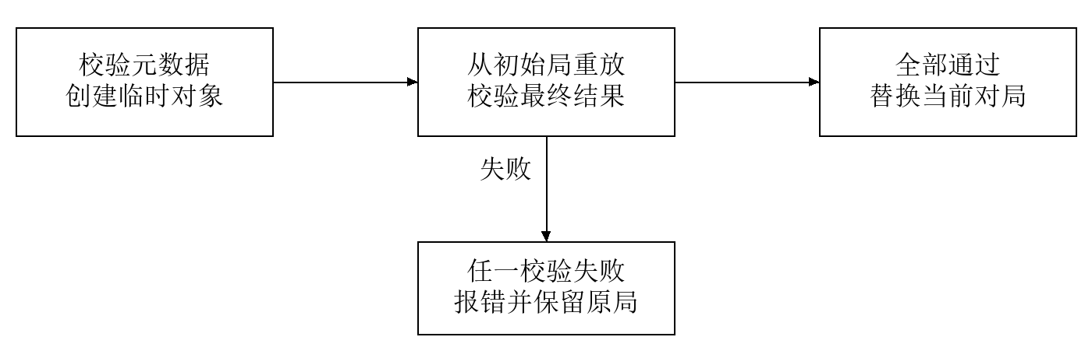
图6 棋谱导入的验证与替换流程

验证先检查字段集合、版本、规则集、配置和时间，再从标准初始局面创建临时Game，按序重放所有走法。每一步都经过规则验证，末尾结果必须与重放结果相同。任何阶段失败均抛出INVALID_RECORD；原Controller.game直到新对象构建成功才被替换。
例如，标准初始局面中from=54、to=0的走法不合法。把它写入moves后导入，服务端返回错误，当前gameId、棋盘和有效历史不变。修改文件中result宣称红方将死获胜，而重放并未形成终局，也会被拒绝。
记录最多10000个半回合，通信消息上限1MiB，两项限制同时生效；理论上满足步数上限的文件仍可能因总字节数过大而被拒绝。导入不提供任意摆棋功能，文件中的引擎配置也不能改变课程规则。
3.6 异步任务、版本与将军提示
搜索开始时保存对局对象引用、gameId与revision，返回时再次比较。对象已被替换、版本已变化或控制状态不再允许落子，就丢弃结果。暂停、悔棋、新局、导入和回放都触发任务取消；版本比较是取消之外的第二道一致性检查，不能假定网络取消总能先于旧结果到达。
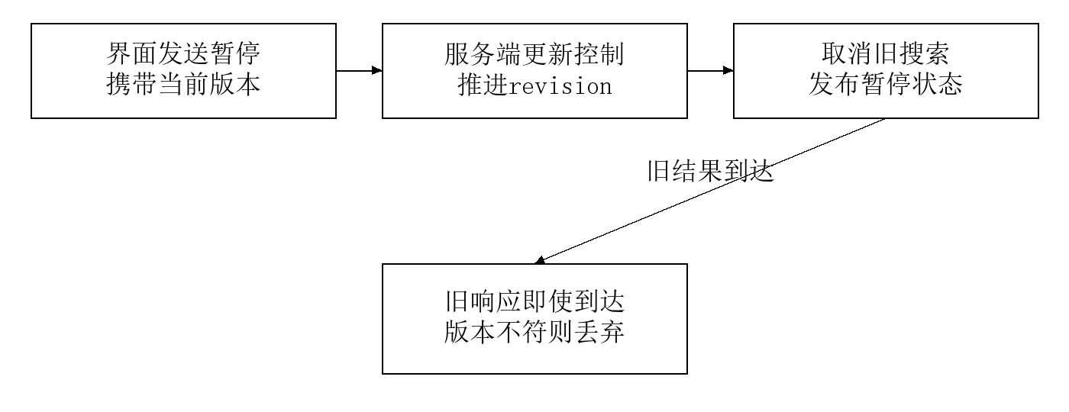
图7 暂停期间处理旧AI结果的顺序

推荐和自动落子的用途不同。推荐成功只发recommendation，前端核对当前版本后显示起终点。自动搜索失败则暂停；暂停或回放中的推荐失败保留原控制状态和显示节点。服务端清除thinking并发送错误及新状态，使用户能够继续保存和导航。
3.6.1 将军提示的触发边界
提示要求同一个gameId、历史长度增加、当前行棋方被将军、实际对局尚未结束且control为running。重复推送同一步、导入历史和回放节点不触发动画。新局、悔棋和进入回放会清除已有提示，约1400ms后提示自动消退。
这里使用历史增长表达真实新落子，避免把revision变化误当成新着法。revision还会因暂停、退出回放等操作增长，单独比较revision会导致无落子时反复出现“将军”。将死由终局文字说明，不与普通将军动画混为同一事件。
四、部分核心代码
4.1 点击落子与状态同步伪代码
以下伪代码说明点击落子与状态同步的核心逻辑，省略具体语言语法和DOM实现。第一段对应main.ts中的点击处理。它体现前端校验用于减少无效交互，服务端仍需重新验证；发送命令后等待完整状态，不能在确认前乐观修改权威棋盘。
PROCEDURE HandleSquare(index)
IF disconnected OR pending THEN RETURN
IF control != RUNNING OR finished THEN RETURN
IF currentSideIsAI THEN RETURN
IF selected EXISTS AND (selected, index) IN legalMoves THEN
SEND Move(selected, index, gameId, revision, NewRequestId())
selected <- NONE
recommendation <- NONE
RETURN
END IF
IF IsCurrentSidePiece(index) AND index != selected THEN
selected <- index
ELSE
selected <- NONE
END IF
RenderFromServerState()
END PROCEDURE
在标准初始局面点击索引54，会选中红兵并显示45为合法前进目标；再点45，发送请求。服务端成功后，54为空、45为红兵、行棋方变黑，历史长度由0变为1。如果此时再次试图从45走到36，因当前轮到黑方而不能执行红兵行棋。
4.1.1 状态消息的处理顺序
PROCEDURE OnState(next)
UpdateCheckNotice(previousState, next)
IF IdentityOrRevisionChanged(previousState, next) THEN
selected <- NONE
recommendation <- NONE
END IF
state <- next
pending <- FALSE
RenderFromServerState()
END PROCEDURE
提示比较使用旧状态与新状态，因此应在替换state之前执行。随后清除过期辅助信息，再更新棋盘和按钮。该顺序把事件识别和最终渲染区分开，避免覆盖旧值后无法判断是否出现新落子。
4.2 历史恢复与导入伪代码
历史恢复的关键是所有关联数据使用同一个目标节点。下面的过程对应撤销一步和撤销人类一轮的共同截断操作；position快照已包含历史计数，恢复后无需从棋盘文字推算过去发生过什么。
PROCEDURE Undo(scope)
REQUIRE control != REPLAY
target <- Length(moves) - 1
IF scope == HUMAN_TURN THEN
REQUIRE mode == HUMAN_AI
target <- LastIndexWhere(PositionSideBeforeMove == humanSide)
END IF
REQUIRE target >= 0
moves <- Prefix(moves, target)
positions <- Prefix(positions, target + 1)
display <- target
control <- PAUSED
revision <- revision + 1
CancelSearchAndClearThinking()
ReconcileResultByGameId()
END PROCEDURE
4.2.1 先验证再替换
PROCEDURE ImportRecord(record)
ValidateMetadataAndLimits(record)
candidate <- NewGame(record.settings)
FOR EACH move IN record.moves DO
ValidateAndApply(candidate, move)
END FOR
REQUIRE RecomputedResult(candidate) == record.result
candidate.control <- REPLAY
candidate.imported <- TRUE
controller.game <- candidate
CancelPreviousSearch()
PublishFullState()
END PROCEDURE
候选对象只在验证结束后写入controller。若第k步失败，错误信息说明对应半回合，临时候选被丢弃，用户原局保持完整。该流程也解释了为什么不能边读文件边修改当前棋盘：中途失败会留下半份历史和不一致的统计。
伪代码描述职责关系，真实实现还包含类型检查、请求版本、异常映射及协议消息处理。复杂度上，保存n步历史需要n+1个局面；导入需重放n步并逐步验证，其成本受规则生成与历史记录限制影响。
4.3 AI结果接纳与统计伪代码
我负责的对局调度不决定AI如何搜索，只决定什么结果可以进入当前对局。下面以自动落子为例，先检查响应关联与走法，再确认对局身份仍然有效，最后提交落子并协调统计。
PROCEDURE AcceptSearchResult(response, capturedGame, gid, rev)
REQUIRE ResponseAssociationMatches(response, gid, rev)
REQUIRE response.move IN LegalMoves(capturedPosition)
IF currentGame != capturedGame THEN RETURN
IF currentGame.id != gid OR currentGame.revision != rev THEN RETURN
IF purpose == RECOMMEND THEN
PublishRecommendationWithoutMoving(response)
ELSE
REQUIRE currentGame.control == RUNNING
ApplyValidatedMove(response.move)
currentGame.revision <- currentGame.revision + 1
ReconcileResultByGameId()
END IF
PublishFullState()
END PROCEDURE
4.3.1 有效终局映射
PROCEDURE ReconcileResultByGameId()
IF noGame OR game.imported THEN RETURN
result <- ResultOfActualEndpoint(game)
IF result EXISTS THEN
results[game.id] <- result
ELSE
RemoveIfPresent(results, game.id)
END IF
END PROCEDURE
若同一gameId的和棋结果被处理两次，映射仍只有一项；若终局后悔棋恢复到非终局，则删除该项。红胜、黑胜和和棋数量由映射中winner分类得到，而不是每收到一次终局消息就直接加一。
搜索任务取消与结果版本检查共同保护一致性。取消用于减少无用计算并释放资源，版本检查用于处理已经在途的结果。两者不能互相替代，尤其是在暂停命令与AI响应几乎同时到达时。
五、软件测试及其结果分析
5.1 测试层次、环境与执行方法
测试分为规则与模块单元测试、真实WebSocket集成测试、Windows交付测试和浏览器人工检查。我的主要验证对象是对局状态、接口协作和交付行为；规则与搜索测试用于确认依赖模块没有破坏系统。通过数量仅表示测试断言覆盖的场景成立，不表示穷尽象棋所有局面。
层次 | 方法 | 重点
模块单元 | unittest直接创建Game和Controller | 悔棋、回放、统计、版本、非法导入
接口集成 | 本机随机端口启动真实服务 | 推荐不落子、双引擎、取消、重连
交付验证 | 隔离目录执行真实PowerShell脚本 | 虚拟环境修复、进程树、端口释放
前端构建 | TypeScript检查和Vite生产打包 | 类型一致性、资源生成
浏览器检查 | 桌面与窄屏操作及控制台检查 | 棋盘目标点、提示、历史导航、遮挡

本次报告整理时于2026年10月22日重新执行完整测试与前端构建。使用项目既有虚拟环境与锁定依赖；测试日志保存在本地报告工作目录。集成测试采用随机空闲回环端口，不接管已有浏览器控制连接。Windows交付测试使用临时目录，不删除正式环境。
前端构建命令为npm run build，包含TypeScript检查和Vite打包；后端命令为项目虚拟环境执行python -m unittest discover -v。当前全量结果在后页列出。历史浏览器结果仍标明其原始日期，本次未把重新构建写成重新进行全部手工操作。
5.1.1 测试数据的选择
输入既包含标准开局的合法兵马走法，也包含越界、错误版本、非法JSON、重复请求、错误棋谱结果等反例。历史和统计使用可重复的短序列，AI联调使用真实服务累计合法半回合。测试目标不是让流程看起来成功，而是确认失败时状态也符合约定。
5.2 对局管理的具体输入与结果
下列结果对应测试中的明确断言。所有坐标采用协议索引，半回合指一方走一步。所列输入既可定位源码，也适合答辩时解释预期状态。测试中的人工构造终局仅用于统计单元测试，不是教师对局记录。
用例及输入 | 预期与实际断言 | 结论
初始人人局；54→45 | 黑方行棋；revision=1；红兵到45 | 通过
接上例再45→36 | 拒绝非法红方行棋；原record不变 | 通过
依次54→45、27→36、82→63；撤一步 | moves=2；control=paused | 通过
同一3步局回放至1并继续 | moves=1；control=paused | 通过
人类执红，走54→45且AI未回复；撤一轮 | 历史回到0；等待手动继续 | 通过
人类执红，AI回复27→36后撤一轮 | 恢复Position.initial() | 通过
初始记录moves改为54→0后导入 | INVALID_RECORD；当前Game对象不变 | 通过
同一走法合法执行后撤回，再用revision=0 | 当前revision=2；旧请求被拒绝 | 通过

5.2.1 统计与棋谱往返
重复序列82→63、1→18、63→82、18→1连续执行两遍，初始局面与同执方第三次出现，系统判threefold和棋，draws=1。再次协调统计仍为1；进入回放第0步不撤销结果；退出回放并撤一步后，终点不再和棋，draws恢复为0。
三步记录导出再导入后，全部positions及record与原对象一致。逐一导航第0至第3步，显示棋盘与对应快照一致。从导入节点继续会改变gameId并清除imported标志，因此历史展示与新的真实比赛统计不会混淆。
结果说明对局恢复保存的不只是棋子位置，还包括行棋方、历史与终局归属。非法输入和重复处理的断言尤其重要，它们覆盖了演示中最容易出现“看起来能用但状态已经错了”的情况。
5.3 集成、交付与界面验证结果
验证项 | 实际结果 | 证据范围
完整自动化回归 | 56项通过；238.272秒 | 2026-10-22本次运行
TypeScript与前端生产构建 | 通过；Vite成功输出生产资源 | 2026-10-22本次运行
自研AI真实WebSocket | 累计至少100个合法半回合 | 本次全量集成断言
原生与自研混合WebSocket | 累计至少100个合法半回合；v2往返一致 | 本次全量集成断言
取消、断连与旧结果 | 暂停响应内部断言小于200ms；旧任务不落子 | 本次集成测试；不代表所有设备
Windows交付 | 启动器结束后后代退出、临时端口释放 | 本次交付测试
浏览器桌面及窄屏 | 1280×900与390×844检查；未见横向溢出 | 2026-10-12已保存验证
将军提示 | 真实棋谱第31步触发、消退、再触发；回放静默 | 2026-10-12已保存验证

独立AI服务的取消测试在真实WebSocket发送cancel并等待ack，检查原生子进程已经回收；取消阈值属于本项目内部测试标准，并非教师公布的通用性能要求。Windows测试进一步在原生搜索中结束启动器，核对本次进程树和端口，避免只验证主进程消失。
浏览器历史检查覆盖合法点选、推荐不落子、导入导出与历史导航。将军提示使用真实棋谱触发，未以手改页面文字代替功能验证。本次报告未重新执行全部浏览器人工检查，因此保留原验证日期，不把2026年10月22日写成上述手工操作的验证时间。
5.3.1 结果边界
当前软件回归通过不能推出AI一定战胜业余高段位棋手。A08战术样本独立人工复核、A13本人现场修改练习和A14教师真实对局仍需分别完成。最终提交前应围绕个人模块开展讲解和修改演练。
六、课题完成过程中遇到的问题及解决方法
6.1 回放推荐失败造成显示与终点混淆
项目审查曾复现：在历史节点请求推荐失败后，显示步数与实际展示棋盘出现不一致。其风险是把“搜索失败需要暂停”作为所有情况的统一处理，从而破坏原本只读的回放上下文。该问题涉及界面反馈和服务状态，不能只修改状态栏文字。
解决方法是按任务用途与原控制状态处理异常。自动行棋失败进入暂停；已经暂停或回放的推荐失败保留原control和displayPly，仅清除thinking、推进版本并返回错误。回归检查board、lastMove、行棋方及历史均保持原节点，随后仍可导航和导出。
6.2 暂停、悔棋与旧AI响应的竞态
AI计算独立于界面，用户可能在搜索结束前暂停或悔棋。若只停止前端动画，服务端仍可能在稍后接收旧走法；若只根据棋盘是否相同判断，也无法识别“同一局面但新历史分支”的情况。
解决方法是每次有效状态变更推进revision，同时取消既有任务。搜索返回时核对对象、gameId和revision，只有当前请求仍有效才提交走法。测试在强配置搜索中暂停，等待后续时间，确认历史长度不再增加，并验证新局不会接收上一局结果。
6.3 终局统计重复与悔棋后结果残留
若在每个终局消息到达时直接累加，重绘、重连或重复协调都可能多计一次；若只做一次性计数，终局后悔棋又会保留失效成绩。解决方法是按gameId保存当前有效结果，通过协调函数覆盖或删除对应项，再分类求总数。
针对和棋序列的测试同时覆盖重复协调、普通回放和终局悔棋，分别得到1、1和0。这样检验的是结果生命周期，而不只是某个“加一”函数。新局继续保留此前有效成绩，导入记录保持不计分语义。
6.4 引擎初始化与搜索预算混用
真实原生引擎曾在等待readyok时出现间歇性超时，单独复测又可能成功。把初始化时间包含在短搜索预算内，会把正常启动误判为棋力计算超时，界面表现为偶发AI不可用。该故障的核心修复属于组员的引擎适配责任，我的联调侧关注等待预算和错误反馈一致。
当前方案给初始化独立5秒上限，完成后才计搜索预算，搜索与校验另留1秒；对局服务等待原生请求时按思考预算加6.5秒。测试故意延迟readyok约1.6秒，验证仍能得到完整搜索；初始化挂起则应超时并回收进程。界面不以增加动画时长掩盖服务错误。
6.5 交付脚本与进程占用
项目需要在另一台电脑或压缩后重新运行，旧虚拟环境路径失效、脚本参数引用和残留进程都会影响演示。安装脚本先探测解释器是否可执行，失效时先验证替代Python，再备份旧环境并重建。Windows PowerShell编码与引号问题通过真实脚本验证定位。
启动器使用Windows Job Object管理本次服务及后代，进程挂起创建、加入Job后再运行，关闭启动器时清理本次进程树。验证过程记录精确后代进程与临时端口，不按python或node名称批量结束其他程序。此措施也满足演示后压缩项目时释放文件占用的实际需求。
6.6 复盘方法
上述问题表明，功能缺陷常发生在两个模块或两个状态的边界。有效排查应先保存输入、版本、控制状态和错误，再用最小场景复现；定位后补充能区分修复前后的断言，最后执行受影响回归。只重复一次成功演示，无法证明间歇性故障已经解决。
材料也需要版本管理。测试日期、棋谱版本、引擎身份和责任分工必须保持一致。本报告使用10月22日确认的分工，历史实验保留发生日期，不将材料调整写成算法重新升级，也不把第三方引擎能力写为自研成果。
七、总结
7.1 理论应用、资料查阅与自主学习
本课题把界面、通信、状态管理与测试连接为可运行的软件流程。对我负责的模块，最关键的认识是先明确状态和数据归属：浏览器负责表达和操作反馈，对局服务决定当前有效状态，历史快照负责恢复，规则引擎提供一致裁决。用数据结构表达这些边界，比在每个按钮回调中临时判断更容易检查。
资料学习应围绕实际问题进行。SVG视口与键盘事件用于解决棋盘缩放和可访问性；WebSocket与异步任务资料用于理解断连和取消；JSON序列化用于明确棋谱交换；unittest和PowerShell资料用于提高交付可复现性。阅读后必须回到项目，通过一个可执行例子核实行为，而不是把文档名列出来就算掌握。
7.2 团队交流与项目组织
我作为组长负责界面交互、对局管理与系统测试，组员孙鸣远负责总体设计、规则与AI核心。接口讨论应以字段、时序和错误场景为对象：例如“推荐是否改变历史”“暂停后谁取消任务”“导入记录是否计分”，都需要落实成共同契约和验收用例。职责划分不应让系统故障停留在“这是另一个模块的问题”。
项目按规格中的P0至P5分阶段管理，把环境、规则、界面、AI联调、历史管理和验收材料分别设置检查点。对课程时间有限的情况，优先保证必需功能与异常处理，再投入棋力和交互细节。报告、演示和源码使用同一版本依据，可以减少答辩时叙述与实际程序不一致。
7.3 经济决策与资源选择
采用原生TypeScript、SVG和Python减少框架学习及部署依赖；单机JSON存储免去数据库和云服务器成本。代价是服务重启不能自动恢复未导出会话，必须在界面与说明中告知。这样的技术取舍应根据课程规模和验收目标作出，而非把功能数量作为唯一指标。
自研与第三方引擎并存可比较计算能力并保留教学解释空间，但引擎来源、许可、权重体积和教师认可都属于成本与约束。不能用第三方实战表现替代自研设计说明，也不能为了提高成绩隐去引擎身份。
7.4 安全、可持续发展与维护
系统默认只监听本机，限制消息大小、记录步数和参数范围，拒绝重复请求与过期状态。这些措施适合课程单机应用的风险范围，不代表已获得公网安全保证。棋谱导出由用户决定保存位置，个人信息与测试临时文件不需要发布到公开仓库。
资源管理同样属于可持续性：取消无用搜索、暂停时释放计算任务、退出时清理后代进程，可以减少CPU和内存占用；合理设置思考预算，在棋力、等待时间和设备负载之间取得平衡。材料优先电子化，最终打印按模板把封面与评分表安排在同一张纸的正反面，避免无效重复打印。
7.5 AI辅助编程的感想与收获
本项目使用AI辅助完成方案梳理、代码生成与修改建议、测试组织、问题分析和文档整理。我的收获是，AI能加快从需求到可运行样例的过程，也能帮助列出容易遗漏的异常场景；但如果没有规格约束和实际验证，生成内容仍可能出现状态混淆、预算设置不当或结论夸大。
例如，引擎偶发初始化失败和回放推荐失败，都说明“能运行一次”不足以证明设计正确。面对AI建议，应先确认目标行为，阅读受影响代码，再用真实输入复现和测试；对于报告中的数字和完成状态，要回看日志与源码。不能因文字解释流畅，就把尚未进行的教师实战写成已经通过。
AI辅助也要求明确责任。个人报告应与自己负责的界面、管理和测试范围对应，组员算法及第三方引擎应说明来源。我需要能够解释状态字段、关键伪代码、具体测试输入和修复原因，并在现场独立完成规定修改；辅助工具的产出不能代替本人对这些内容的理解。
7.6 当前成果与后续验收
本报告已说明个人模块的需求、数据、流程、伪代码、测试结果与缺陷处理。后续重点是按同一版本演练讲解与现场修改，完成战术样本独立复核，确认第三方模式的验收边界，并保留与教师真实对局的完整棋谱。通过这些环节检验对需求、设计、实现与测试全过程的理解，并把现场发现的问题反馈到后续维护。
技术资料包括项目SPEC.md与design.md中的规格和设计、分工说明中的职责边界、acceptance.md中的历史验收记录，以及frontend、backend和tests目录中的对应实现与测试。本次回归日志可用于核对测试数量、耗时和集成对局结果。

